**I. Примерный перечень слов по теме "Овощи. Огород".**

|  |  |  |  |
| --- | --- | --- | --- |
|  | **4 года** | **5 лет** | **6 лет** |
| **Существительные**  Рассмотрите с ребенком натуральные овощи, муляжи, картинки | картофель, огурец, морковь, капуста, помидор, лук, огород, грядка… | кабачок, фасоль, свекла, редис, горох, луковица, перец, семена, огород, огородник, грядка, петрушка, укроп, урожай, полив… | луковица, перец, семена, огород, огородник, грядка баклажан, чеснок, тыква, рассада, теплица, прополка… |
| **Глагол** | сажать, посадить, поливать, собирать, мыть | ухаживать, полоть, срывать, брызгать, выкапывать, срезать, выдергивать, сеять, варить… | удобрять, рыхлить, всходить, хрустеть, заготавливать, натирать, тушить… |
| **Прилагательные** | цвет (красный зеленый…), размер, вкус (сладкий горький), форма | мягкий, твердый, сочный, хрустящий, ароматный, вареный, сырой…. | маринованный, соленый, свежий, кислый, крупный, мелкий, гладкий, шершавый… |

**II.Грамматические задания.**

1. **Образование существительных множественного числа**.

огурец — огурцы

кабачок — .................................луковица - .....................................

помидор —.................................тыква -.......................................

2. **Образование существительных уменьшительно - ласкательной формы.**

помидор — помидорчик

морковь —................................лук —..............................................

огурец-.......................................баклажан -..........................................

3**. Согласование местоимения и существительного (добавить).**

мой моя мои

помидор капуста огурцы

лук морковь кабачки

… … …

4. **Падежные конструкции (составить предложение)**

Что нужно огороднику?................................................................................................................................

Что ты посадишь? - Я посажу…………………………………………………………………..…………

Где растет морковка? (на грядке)………………………………….………………………………………….

Где растет помидор? (на кусте)………………………………………………………………………………….….

Где растет картофель? (в земле)…………………………………………………………………………………….

Чем копают картофель?..............................................................................................................................................

Без чего не вырастут овощи? (без солнца, без воды..)……………………………………………………………

**5. Согласование числительного и существительного (прилагательного)**

4-5 лет - один помидор два помидора, много помидоров

один огурец ...........................два.............................................. много............................

одна морковка ...................... две...............................................много...........................

один кабачок………………..два……………………………..много………………….

6 лет - один красный помидор два красных помидора, много красных помидоров

один длинный огурец ...................два............................................ много...................................

одна большая тыква……………..две……………………………много…………………………

6. **Образование прилагательных.**

4 года - сок из моркови — морковный сок.

суп из овощей - …………………………………………………….суп

5 лет - икра из кабачков -..............................................................................икра

котлеты из картофеля -.......................................................................котлеты

суп из гороха -……………………………………………………….суп

салат из огурцов - ..............................................................................салат

6 лет. - салат из капусты - ..............................................................................салат

сок из свеклы - ……………………………………………………...сок

каша из тыквы - ……………………………………………………..каша

сок из томатов -………………………………………………...……сок

7. **Согласование местоимения и глагола (5-6 лет).**

Я сажаю. Мы сажаем. Ты сажаешь. Они сажают.

Я поливаю. Мы…………………………Ты……………………………Они…………………

Я копаю. Мы…………………………Ты……………………………Они………………..

Я собираю. Мы…………………………Ты………………………….…Они…………………

**8. Согласование глагола и существительного.**

5-6 лет - игра "Убираем урожай"

картофель - выкапывают

капусту - срезают

свеклу - ……………………………. выдергивают

огурцы, помидоры -……………..… срывают

**9. Предлоги. Где растут овощи? (составить предложения)**

Какие овощи растут **в** земле - …………………………………….

Какие овощи растут **на**  земле - …………………………………….

**10. Подбор антонимов.**

Кабачок большой, а огурец……………………………….

Картофель крупный, а редис…………………………….

Помидор мягкий, а лук…………………………………..

Помидор гладкий, а огурец……………………………..

**III. Связная речь.**

**1. Составить рассказать об овоще**

Я люблю…...............................Он (она)…..............................цвета,............................................... формы.

Он (она).............................................. на вкус. Из него (нее) можно приготовить …........................................ А я люблю есть (ее, его)….............................................................................. (сырым, в салате……)

**2. Составить рассказать об овоще по плану**

Что это?

Какого цвета?

Какой формы?

Какой овощ на вкус?

Какой овощ на ощупь?

Где растет?

Что можно из него приготовить?

**3. Составить сравнительный рассказ - описание по плану** (план выше)

4 года - огурец и лук

5 лет - помидор и морковка

6 лет - кабачок и чеснок

**IV. Развитие психических процессов.**

1. Какие овощи ты видишь на картинке? Раскрасить.

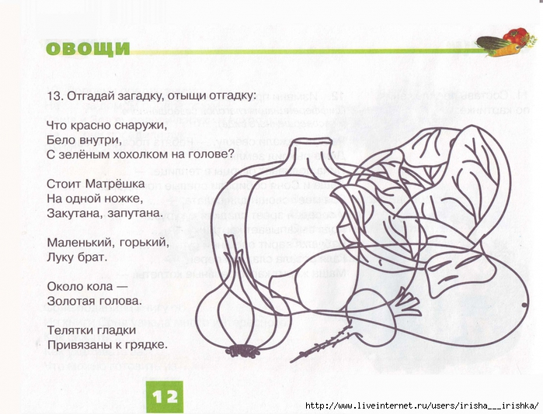

2. **Разложить овощи:**

* по цвету
* по форме
* по величине

**3. Соединить стрелками фрукты с корзинкой, ягоды с ведерком, овощи с коробкой.**

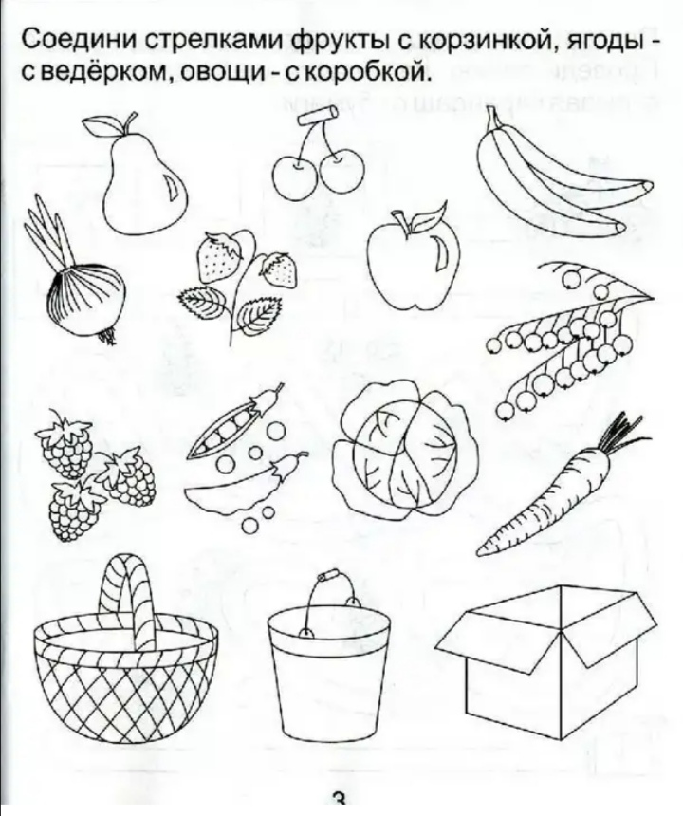

**Чтение.**

сказка "Репка"

Ю. Тувим. "Однажды хозяйка с базара пришла…"

Сказка "Вершки и корешки"